
名字：__________________ 日期：________ 月 ________ 日
這篇文章的名字是：____________________________________________________

一、圖片可以幫助我們知道詞語的意思。
畫一畫、寫一寫文章裡的圖片和詞語，然後寫出詞語的意思。
圖片 | 詞語 | 意思
例：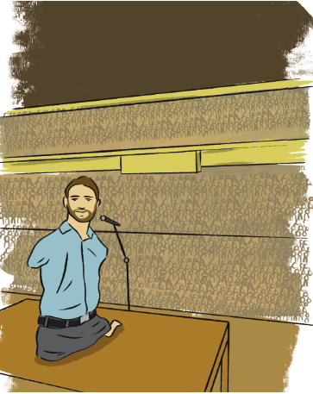 | 演講 | 在台上對著很多人講話。
1.
2.
3.
二、寫一寫這篇文章主要在說什麼。

文章主要在說：
第一部分:
第二部分:
第三部分：
第四部分:
三、大意就是用自己的話，說出這篇文章在說什麼。
這篇文章的大意是：
__________________________________________________

__________________________________________________

__________________________________________________

__________________________________________________

四、說明就是在解釋一件真的事情，不是在說故事。
比如：美國是一個國家，它有五十個州。
這篇文章中有說明的句子嗎？（有 / 沒有) 
如果有的話，寫出一個說明的句子：

__________________________________________________

__________________________________________________

五、觀點是作者對事物的想法。
文章中哪個句子可以看出作者的觀點？

__________________________________________________

__________________________________________________
作者用什麼原因或證據來說明這個觀點？

__________________________________________________

__________________________________________________
六、寫出事件發生的人物、時間、地方、開始、經過和原因。
這篇文章裡有誰？
人物：
________________________________________________
事情發生在什麼時候？
時間：
________________________________________________
事情在哪里发生的？
地方：
________________________________________________
事情是怎麼發生的？
開始
____________________________________________________
發生了什麼事情？
經過：
____________________________________________________
為什麼發生這件事情？
原因：
____________________________________________________
七、文章可以用不同的方式來說明一件事情。
這篇文章是以 ( ) 為主來寫的。
A 時間前後 B 事件前後 C 都不是
-------------------------------TEACHER ONLY-------------------------------
分級學習目標Questions and Objectives:
題號 | 分級學習目標
一 | G.RI.7.1能夠根據圖片來理解不懂詞語的意思
二 | G.RI.2.1能夠指出文章在介紹什麼，並指出這一事物的不同方面或者組成部分  G.RI.3.1能夠區分文章裡的人、事物或者概念，並能理解之間的聯繫
三 | G.RI.1.1能夠獨立復述內容大意
四 | G.RI.4.1能夠理解說明的寫法並在文章中找出說明的句子
五 | G.RI.8.1能夠獨立指出文章的觀點，並獨立指出作者是用什麼原因或證據來支持觀點或主題的
六 | G.RI.1.2能夠提出或回答有關內容細節的問題來進步一理解文章大意（誰，什麼，哪裡，時間，為什麼，怎麼）
七 | G.RI.5.2能夠理解文章的結構（以時間或事件發展的前後順序為主來進行介紹或說明）
＊第一次使用這份學習單時，請先用一本Level G 的書做範例，教導學生如何在閱讀後獨立完成這份學習單。
＊第一題，建議老師在課堂教學中先示範教導學生練習運用插圖猜測生詞的意思。在使用學習單之前，解釋例題：看圖片，我們可以知道「演講」，就是「在台上對著很多人講話」。
＊第二題，建議老師在課堂教學中先介紹說明人、事物和概念的區別，並示範如何指出這一事物的不同方面或者組成部分。根據不同的文章，老師可以增加和刪減需要的方框。以《產品的生產過程》一文為例，左邊最大的方框填寫文章介紹的主題（人/事物/概念）。右邊小方框中填寫這個主題所介紹的不同方面或組成部分。例：
產品是怎么生產出來的
需要材料
工廠加工
設計包裝
產品運送
＊第三題，老師在課堂教學中先解釋什麼是文章的內容大意，並示範教導學生如何概括大意。
＊第四題，老師在課堂教學中先解釋什麼是說明的寫法，並示範教導學生如何指出說明的句子。
＊第五題，老師在課堂教學中先解釋什麼是作者的觀點，並示範教導學生如何找出原因或證據來說明這個觀點。
＊第六題，僅只用於介紹人物或事件的文章。
＊第七題，老師在課堂教學中先說明文章會用不同的寫作結構來進行介紹，例如：用時間或事件前後發展的順序。在Level G叢書中，以《貝多芬》一書為例，文章以時間前後順序為主來進行介紹：貝多芬1770年出生→小時候→長大以後。以《勞工節》一書為例，文章以事件前後發展為主來進行介紹：遊行前→紐約遊行→遊行後）。

